ISKRIVA PEŠPOT: BRNIK–VRSNO
Iskriva pešpot je tematska pohodna pot, ki povezuje kraje na Gorenjskem in v Posočju, povezane z izbranimi slovenskimi “iskrivimi” osebnostmi. Začetna trasa Brnik–Mojstrana je dolga približno 107 km in je razdeljena na 5 etap; na poti obišče vseh 17 figur, ki tvorijo Iskrive karte. Nadaljevalna trasa Jesenice–Most na Soči je dolga približno 118 km in poteka po slikoviti Pisateljski pešpoti po Sloveniji. V dolini Soče obišče še iskrivo karto Simona Gregorčiča v Vrsnem.
Iskrive karte so posebne igralne karte, nastale v projektu PanUp (2018–2022) po idejni zasnovi Marka Arneža in Polonce Hafner Ferlan (ŠC Kranj). Ilustrator Ciril Horjak je upodobil 18 znanih osebnosti naše kulturno-zgodovinske preteklosti, ki so postale liki kraljev, kraljic, fantov in jokerjev. Karte vabijo k igranju raznolikih iger s kartami in hkrati spominjajo na ustvarjalnost, zvedavost in vztrajnost Slovencev. Mi na ŠC Kranj kot študijska skupina spodbujamo miselno igro s kartami Bridž, ki je tudi olimpijska disciplina. Več na: https://ljubljanskibridge.com
Iskriva pešpot združuje kulturo, gibanje in igro: ponuja ideje za igre z iskrivimi kartami, predstavlja bridž, ter spodbuja hojo (tudi z nordijskimi palicami) po skrbno zasnovanih etapah. Pot vas vodi do rojstnih hiš, bivališč, spominskih obeležij in drugih krajev, kjer “Iskrive karte” oživijo v prostoru – korak za korakom, štih za štihom.

Iskrive karte



Tečaj bridža: https://tecajbridza.splet.arnes.si
Srednja ekonomska, storitvena in gradbena šola, ŠC Kranj

TURISTIČNI POTENCIAL VODOTOKOV NA ISKRIVI PEŠPOTI: BRNIK–VRSNO

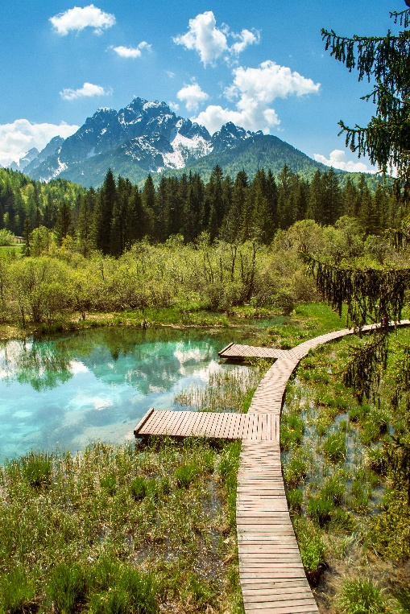
https://tinyurl.com/vodotoki16

1. Kokra – 2. Potok Preddvorska Bistrica – 3. Potok Belca – 4. Tržiška Bistrica – 5. Sava Bohinjka – 6. Sava Dolinka – 7. Potok Završnica – 8. Potok Triglavska Bistrica – 9. Potok Pišnica – 10. Soča – 11. Potok Zadnjica – 12. Potok Lepenica – 13. Potok Soška Koritnica – 14. Potok Boka – 15. Učja 16. Potok Kozjak

1. REKA KOKRA
Kokra si je izbrala globoko pot skozi Kranj. Njena pesem v kanjonu je ljubezenski napev mestu, ki ga nikoli ni mogla objeti, a ga vedno čuva.
Reka Kokra je ena izmed pomembnejših rek v severozahodni Sloveniji.
Kokra izvira v osrčju Kamniško-Savinjskih Alp, pod planino Kokrško sedlo.
Teče sprva skozi ozko alpsko dolino, nato pa si proti jugu utira pot skozi Kranj in se pri mestu izliva v reko Savo. Njena dolžina znaša približno 34 km.
V zgornjem toku je tipična gorska reka, s strmim padcem in številnimi brzicami.
Pri Kranju ustvarja slikovit kanjon, ki je v mestnem jedru globok tudi do 40 metrov. To je ena posebnosti Kranja – mestno središče stoji tik ob prepadni steni nad sotesko. Reka je pomembna za vodno oskrbo (na območju Kranja so pomembni vodni viri pitne vode).
V soteski in ob zgornjem toku uspeva raznoliko rastlinstvo, zlasti značilno za alpske rečne doline. Prisotne so tudi številne vrste rib, npr. potočna postrv.
V preteklosti je imela reka gospodarski pomen kot vir energije za mline in žage.
Danes je bolj pomembna za rekreacijo, turizem in naravno dediščino. Sprehod ob kanjonu Kokre v Kranju je ena izmed priljubljenih atrakcij.

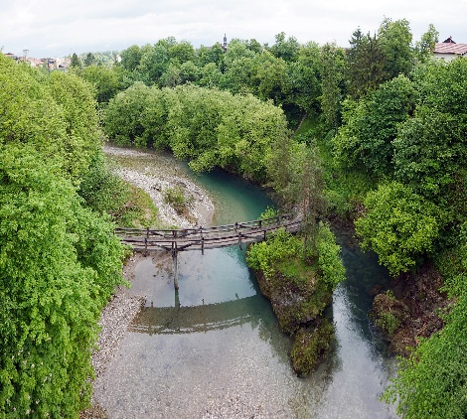
Reka Kokra
2
19. ZIPLINE UČJA – BOVEC (ŽAGA)
V srcu Soške doline imamo nepozabno pustolovščino Zipline Učja v Bovcu, kjer se razprostira največji zipline park v Evropi. Pričakujte več kot samo spust; to je izkušnja, ki združuje adrenalin, hitrost in neokrnjeno naravo. Varno pritrjeni v opremo, ki jo zagotovi organizator, boste preleteli čudovite razglede Bovške kotline, modro-zelene tolmune reke Učje in pogled na Triglav, najvišji vrh Slovenije. Zipline park obsega deset jeklenic, dolgih od 250 do 600 metrov, ki vam ponujajo več kot dve uri zabave. Ta avantura je primerna za vse; ni potrebno predhodno znanje ali posebna oprema.

Zipline Učja v Bovcu ponuja hitrost do 60 km/h, na višini do 200 metrov nad reko Učjo. Zipline je Idealen za družine, skupine in ljubitelje narave. Več na: https://tinyurl.com/zipline-ucja

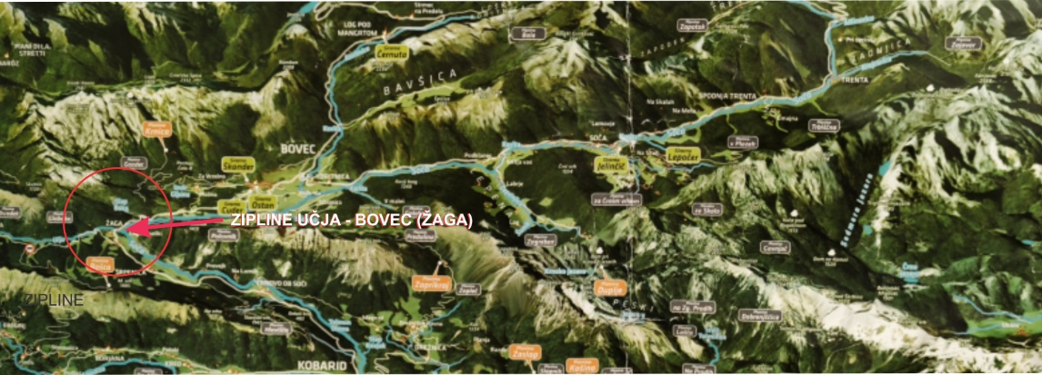
Lokacija Ziplina Učja
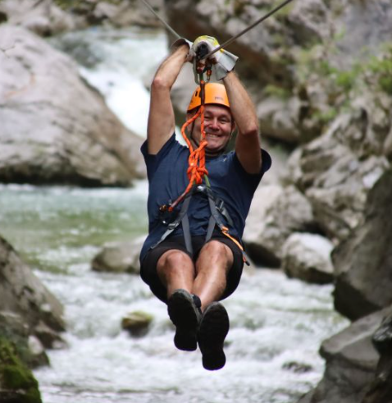
Zipline Učja
19
17. WINGSUIT BASE SKOK NAD SLAPOM BOKA
Skakalci običajno skočijo z desnega roba kanjona, kjer je prosti pad dovolj dolg za varno odprtje kupole. Zaradi strmega in ozkega kanjona je skok zelo tehničen — zahteva natančno pot skoka in hitro reakcijo pri odpiranju padala. Pogosto se uporablja wingsuit, saj omogoča jadranje stran od stene in bolj varen pristanek v dolini ob Soči. Pristajališče je običajno na travniku ali ob rečni terasi v smeri Bovca.
BASE skoki pri Boki niso uradno dovoljeni, saj gre za naravno znamenitost in zaščiteno območje. Skoki se zato izvajajo le občasno in običajno brez uradne odobritve, najpogosteje v zgodnjih jutranjih urah ali izven glavne turistične sezone. Zaradi kombinacije strme stene, kratkega prostega pada in bližine reke velja skok za enega zahtevnejših v Sloveniji. Več na: https://tinyurl.com/vodotoki16
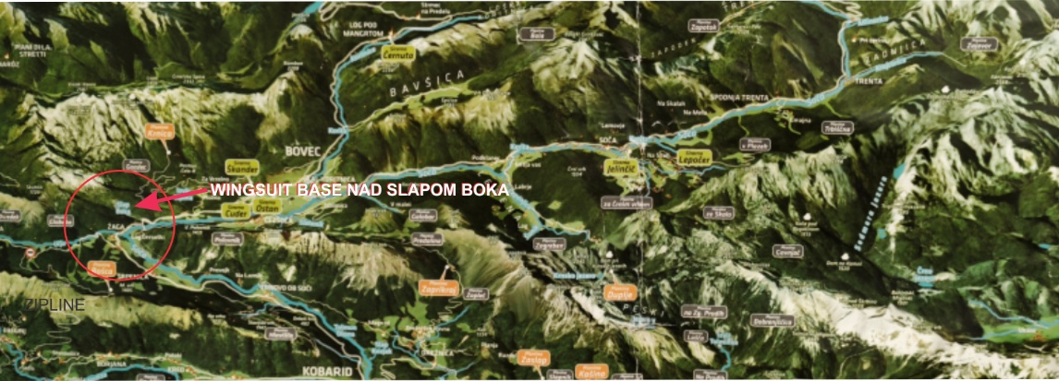
Lokacija wingsuit BASE skoka (slap Boka)

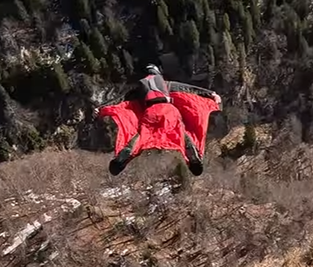
Wing BASE skok nad potokom Boka
18
2. POTOK PREDDVORSKA BISTRICA
Bistrica napaja jezero Črnava. V ljudskem izročilu je čuvajica bele žene, ki ponoči hodi nad jezerom. Potok s svojo šepetajočo pesmijo varuje njeno skrivnost. Potok Preddvorska Bistrica je eden pomembnejših pritokov reke Kokre.
Preddvorska Bistrica izvira v Kamniško-Savinjskih Alpah, pod grebeni Storžiča (2132 m) in Kriške gore. V svojem zgornjem toku je hudourniškega značaja, zlasti ob močnih padavinah in spomladanskem taljenju snega. Teče skozi naselje Preddvor. Na območju Preddvora napaja slikovito umetno jezero Črnava, ki je danes priljubljena izletniška točka. Po približno 7 km toka se v na vzhodu Preddvora izliva v reko Kokro.
Kot mnogi gorski potoki ima močan strmec in čisto, hladno vodo. Njegov tok so domačini v zgodovini uporabljali za pogon mlinov in manjših žag. Struga se pogosto spremeni zaradi hudournikov, zato so v preteklosti gradili tudi protipoplavne nasipe.
Ob potoku uspeva značilno alpsko in predalpsko rastlinstvo. V vodi se pojavljajo potočne postrvi, ki dokazujejo čistost potoka. Sam Preddvor je znan kot izhodišče za pohode na Storžič, Hudičev boršt, Kališče in druge bližnje planine.
Potok je tesno povezan z identiteto Preddvora, saj daje kraju značilen gorski pečat.
Jezero Črnava, ki ga napaja, danes služi kot rekreacijsko območje (sprehodi, ribištvo, čolnarjenje pozimi drsanje). V bližini potoka stojijo starih gradovi in dvorci (npr. grad Hrib, grad Turn), kar povezuje naravno in kulturno dediščino.

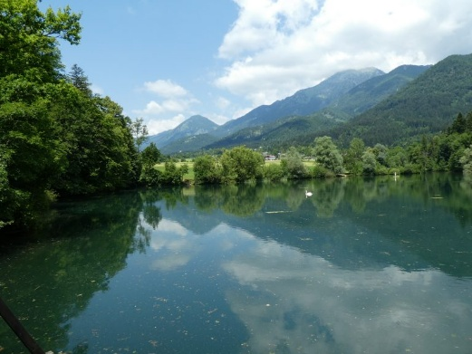
Jezero Črnava (potok Preddvorska Bistrica)
3
3. POTOK BELCA
Belca je bistra in majhna, a ponosna. Pravijo, da je bila včasih srebrna nit, ki so jo vile napeljale med travnike, da so imele rože vedno vodo.
Potok Bela (pogosto imenovan tudi Belca ali Belica) je manjši vodotok na Gorenjskem, ki se izliva v reko Kokro.
Izvira severno od naselja Bašelj, nato pa teče po sredini vasi in se nadaljuje skozi Zgornjo Belo, Srednjo Belo ter Suho pri Predosljah. V svojem spodnjem toku priteče do Predoselj, kjer se kot desni pritok izliva v Kokro. Pred izlivom del njegovih voda teče preko posestva gradu Brdo pri Kranju, kjer napaja več umetnih jezer, ki danes predstavljajo pomembno krajinsko in rekreacijsko območje.
Potok ima značaj manjšega gorskega hudournika s čistimi in mrzlimi vodami, ki so nekoč domačinom služile za vsakdanje potrebe, danes pa imajo predvsem naravovarstveni in krajinski pomen. Okolica Bele je prepoznavna po lepih vasicah pod strmimi pobočji Storžiča in bližnjih hribov, kar daje vodotoku tudi izrazito slikovitost.

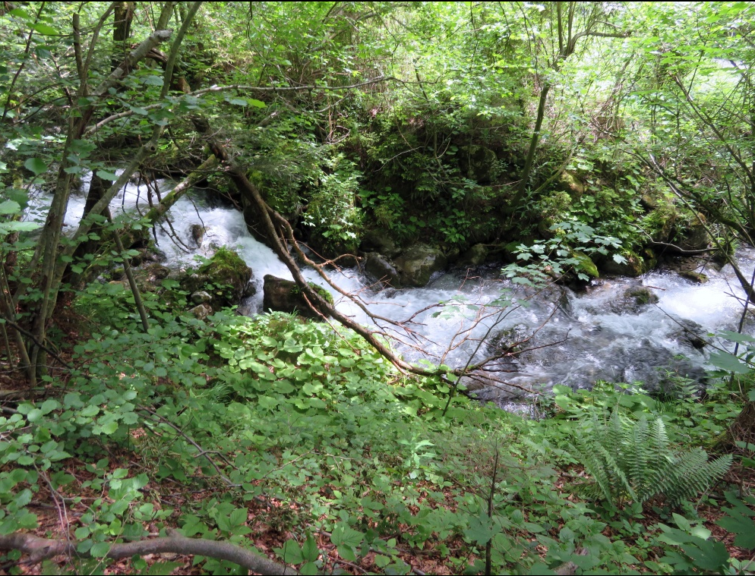
Slika 1: Potok Belca

4
16. POTOK KOZJAK
Kozjak je čarovnik vode. V svoji votlini je izpletel pajčolan slapu, ki pada kot vilinska tančica. Pravijo, da tam voda šepeta molitve.
Izvira v Julijskih Alpah, pod pobočji Krnčice (2142 m), Krn in Planja, na območju planine Drežnica nad vasjo Drežnica pri Kobaridu. V zgornjem toku ga napajajo številni gorski izviri, snežišča in hudourniški potoki z grebena Krna.
Najprej teče po Drežniški dolini, nato pa se v ozki soteski prebija proti Kobaridu.
V zgornjem toku tvori več slapov, najbolj znana sta: Veliki Kozjak – 15 m visok slap, ki pada v modrozelen tolmun v kraški dvorani, ena največjih naravnih znamenitosti Posočja. Mali Kozjak – približno 8 m visok slap, nekoliko višje v soteski.
Pod slapovi nadaljuje svojo pot po globokem koritu, obdanim z apnenčastimi stenami. Pri Kobaridu se izlije v reko Sočo kot njen levi pritok.
Tipičen hudourniški alpski potok, ki ima močan padec in izredno čisto vodo.
Pretok je zelo spremenljiv – v sušnem obdobju zna upasti, ob močnih padavinah pa se spremeni v deroč hudournik. Struga je mestoma povsem zaprta v globoko sotesko.
Soteska in slapovi Kozjaka so zaščiteni kot naravni spomenik. Ob soteski uspevajo redke rastlinske vrste, potok pa je življenjski prostor za hladnovodne organizme.
Zaradi apnenčaste podlage voda pogosto dobi smaragdno modro barvo.
Slapovi Kozjaka so ena najbolj obiskanih točk v dolini Soče. Do Velikega Kozjaka vodi urejena sprehajalna pot iz Kobarida ob levem bregu Soče. Potok in njegova soteska so pogosto motiv fotografov in simbol neokrnjene narave Posočja. Kozjak je tudi del spomina na Soško fronto, saj v okolici potoka potekajo številne spominske poti.
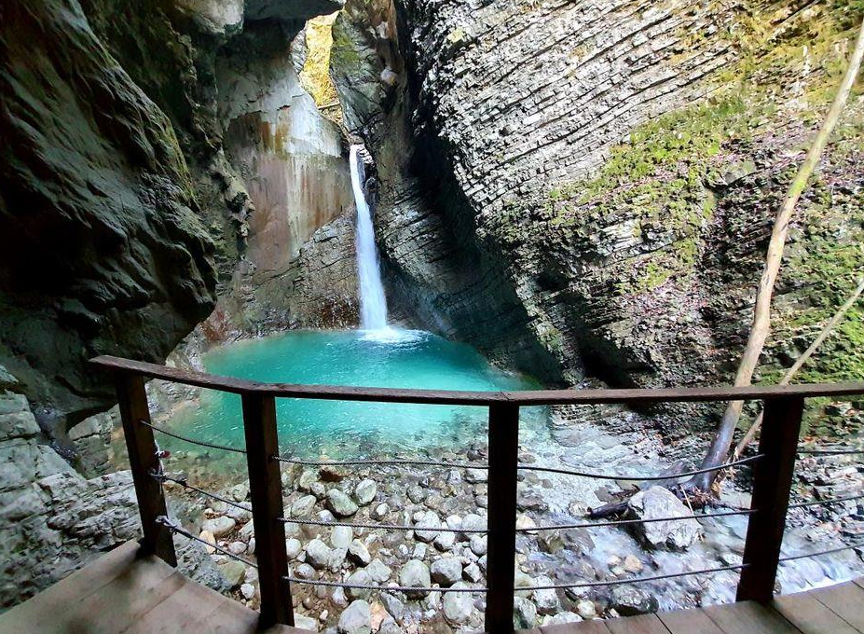
Slika 2: Potok Kozjak
17
15. REKA UČJA
Učja je divja reka, ki rada skače čez skale. V njenih kanjonih se skriva škrat, ki ponoči meša vodo, da je nikoli ne zmanjka.
Reka Učja je gorska reka v zahodni Sloveniji, pritok Soče.
Izvira na pobočjih Kaninskega pogorja, tik ob meji z Italijo. Teče najprej skozi ozko dolino v smeri proti vzhodu, nato zavije proti jugu in se pri Žagi izliva v reko Sočo. Dolga je približno 17 km, njen povirni del pa leži že v Italiji (Furlanija - Julijska krajina).
Dolina Učje je globoko zarezana in precej divja, obdajajo jo strma pobočja in gozdovi. Posebnost so številni soteskasti odseki in slapovi. Zaradi bogate narave in redkih živalskih vrst (npr. beloglavi jastreb) je območje zaščiteno kot Krajinski park Dolina Učje.
V preteklosti je imela reka pomembno lokalno vlogo (mlinčki, manjše hidroelektrarne). Danes je poznana po adrenalinskih športih – soteskanje (canyoning), zipline, pa tudi most za bungee jumping nad Učjo je ena od znamenitosti. Območje je priljubljeno za pohodnike in naravoslovce.

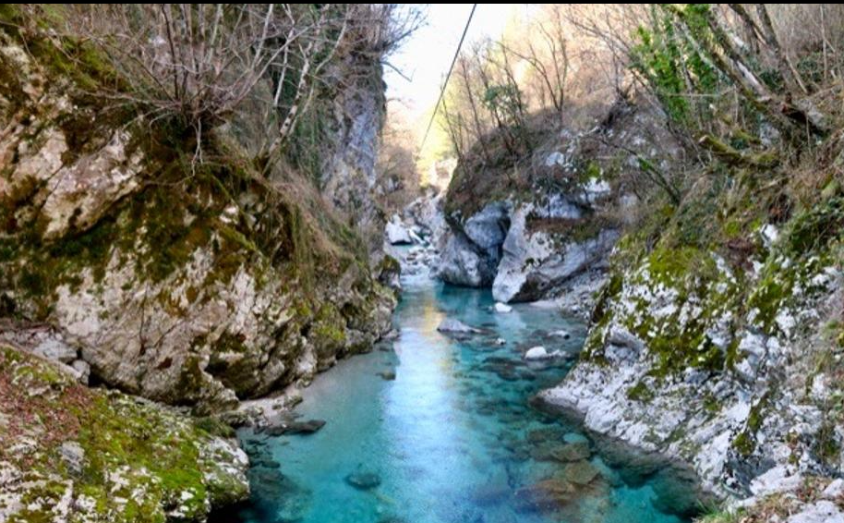
Reka Učja

16
4. TRŽIŠKA BISTRICA
V Dovžanovi soteski se je igrala s kamni in jih brusila, dokler niso postali knjige zemlje. Pravijo, da njeno žuborenje razlaga zgodbe iz časov, ko je bilo tukaj morje.
Reka Tržiška Bistrica izvira iz več manjših izvirov na jugozahodnih pobočjih Karavank, južno od Košute, pri nadmorski višini okoli 1 540 m. Nekateri viri navajajo tudi višino 1 460 m in navedbo, da izvir leži nad naseljem Jelendol, ki se nahaja blizu slovensko-avstrijske meje.
Po izviru potok teče skozi gozdnato grapo do običajnega mesta združitve, imenovanega Medvodje. Tam se mu pridružita pritoka: z leve Stegovnik, z desne Košutnik.
Od tod naprej se njegov tok usmeri skozi širšo dolino proti jugozahodu, mimo razloženo naselje Jelendol (večinoma po triasnem dolomitu). Nadaljuje pot do Dovžanove soteske (Dolžanova soteska), kraškega kanjona, ki se nahaja severno od Tržiča; tam reka skozi ozko, razgibano in geološko zanimivo sotesko silovito prehaja skozi raznorodne kamnine. TD Tržič nudi vodene oglede Dovžanove soteske.
Iz soteske rečni značaj reke nekoliko izravna, vendar z blagim strmcem nadaljuje pot in skozi mesto Tržič. Pod Tržičem se dolina ponovno zoži, reka z desne sprejme pritok Mošenik, nato pa pri naselju Podbrezje zavije na jugozahod in se nekaj kilometrov niže izliva v reko Savo kot njen levi pritok.

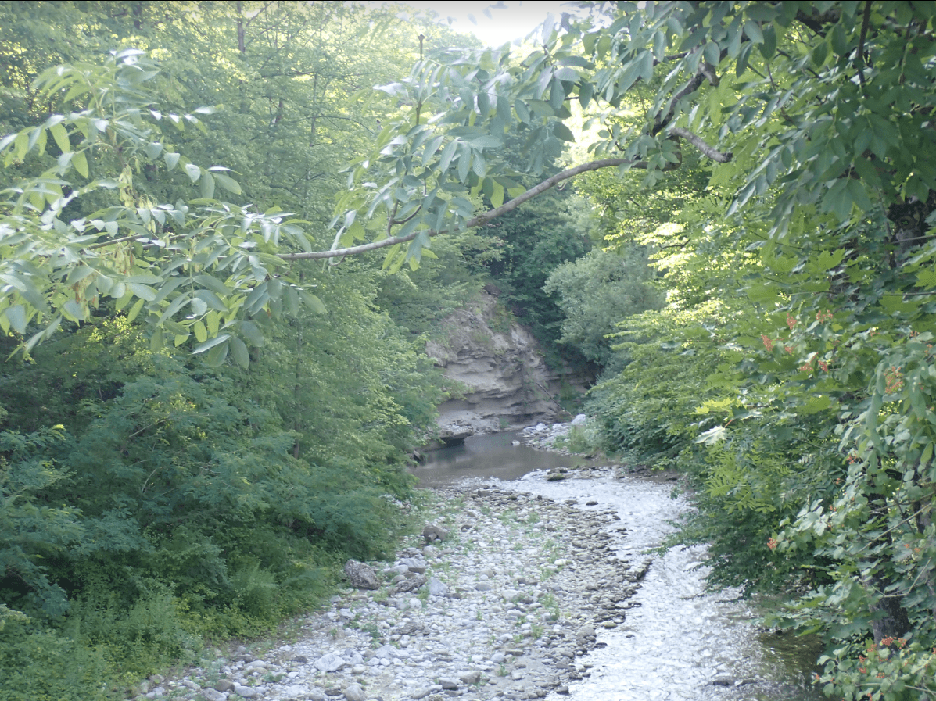
Tržiška Bistrica
5
5. SAVA BOHINJKA
Nekoč je bila deklica iz Bohinjskega jezera. Ko je hrepenela po svobodi, je stekla v dolino in postala Bohinjka – tiha, a pogumna nevesta, ki išče sestro Dolinko.

Reka Sava Bohinjka je eden od dveh izvirov reke Save in pomembna značilnost Bohinjske doline. Dolga je približno 33 km.

Sava Bohinjka izvira v Bohinjskem jezeru, največjem naravnem jezeru v Sloveniji. Iz jezera odteka kot Jezernica, ki se po nekaj sto metrih pri Ribčevem Lazu združi s potokom Savica – od tu dalje reko imenujemo Sava Bohinjka. Teče proti vzhodu skozi Bohinjsko dolino (Bohinjska Bistrica, Bitnje), nato ob Bledu in se pri Radovljici združi s Savo Dolinko. Na tem mestu nastane reka Sava, ki je najdaljša slovenska reka.

V zgornjem toku je tipična gorska reka s kristalno čisto in mrzlo vodo. V srednjem in spodnjem toku se nekoliko umiri, vendar še vedno ohranja živahen pretok.

Sava Bohinjka je življenjski prostor potočne postrvi, lipana, sulca in drugih rib, kar jo dela izjemno pomembno za športni ribolov. Ob njenem toku uspeva raznoliko alpsko rastlinstvo, predvsem zaradi čistosti in visoke kakovosti vode. V zgornjem toku in pri izviru Savice je območje zaščiteno kot naravna znamenitost in del Triglavskega narodnega parka.

Reka je imela skozi zgodovino pomembno vlogo pri mlinarstvu, žagarstvu in fužinarstvu v Bohinju. Danes je priljubljena med kajakaši, ribiči, pohodniki in kopalci, predvsem v poletnih mesecih. Njen slikovit tok in bližina Bohinjskega jezera ter Bleda jo postavljajo med najlepše naravne bisere Slovenije.

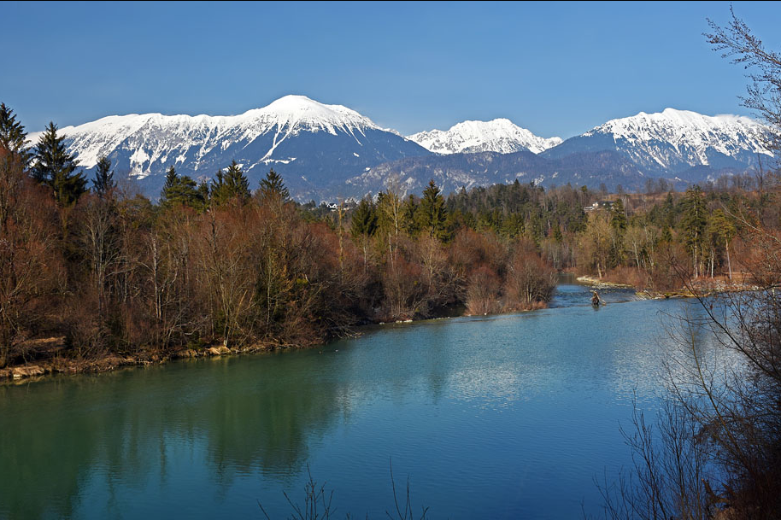
Sava Bohinjka
6
14. POTOK BOKA
Boka je gospodar slapa – najvišjega v Sloveniji. Pripovedujejo, da tam živi zmaj, ki ob nevihtah zamahne z repom in iz skale zgrmi slap, da opomni ljudi na moč narave.
Boka izvira v kraških izvirih pod Polovnikom in Kaninskim pogorjem (nad vasjo Žaga pri Bovcu). Glavni izvir je kraškega tipa, kjer voda prihaja iz podzemnih rovov Kaninskega podzemlja, ki je eno najobsežnejših kraških sistemov v Sloveniji.
Pretok je zelo različen: ob suši lahko skoraj presahne, po dežju ali taljenju snega pa se močno poveča.
Takoj po izviru tvori slap Boka – mogočem 106 m visokem in 18 m širokem slapu, ki velja za najbolj vodnat slap v Sloveniji. Po slapu potok nadaljuje svojo pot po ozki soteski, kjer tvori številne brzice in tolmune. V vasi Žaga pri Bovcu se kot levi pritok izlije v reko Sočo.
i
Potok Boka ima hudourniški značaj. V sušnem obdobju zna pretok pasti pod 2 m³/s.
Ob močnem deževju pa lahko preseže 100 m³/s, kar naredi slap Boka izjemno spektakularen. Voda je kristalno čista, zelo hladna in bogata s kisikom.
Slap in potok Boka sta pomembna naravna bisera zgornjega Posočja. Območje slapa in struge je življenjski prostor za številne redke rastline in živali. Zaradi svoje mogočnosti je slap Boka zaščiten kot naravni spomenik.
Slap Boka je naravna znamenitost Bovškega in ena najbolj obiskanih točk v dolini Soče. Ob cesti Bovec–Kobarid je razgledna točka. Potok Boka s slapom je motiv fotografov.
Wing BASE skok nad slapom Boka je eden najbolj znanih BASE-skokov v Sloveniji in celo v širši Evropi.
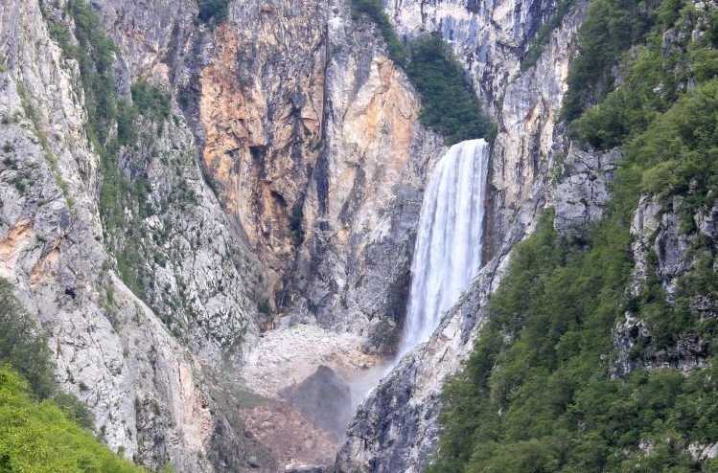
Slap Boka
15
13. POTOK SOŠKA KORITNICA
Potok Soška Koritnica je s svojo vodno močjo strugo vklesal v apnenčaste kamnine, zato lahko obiskovalci uživajo v lepoti teh krajev. Poseben užitek nudi tudi vožnja s kajakom po njej.
Potok Koritnica je gorski vodotok v Julijskih Alpah, ki izvira pod Mangartom na nadmorski višini približno 1450 metrov. Njegova dolina se imenuje Loška Koritnica, obdana z mogočnimi vrhovi, kot so Mangart, Jalovec, Rombon in Loške stene. Že od izvira naprej je voda bistra, smaragdna in divja, značilna za alpske hudournike.
Koritnica sprva teče proti zahodu, nato pa zavije proti jugu in nadaljuje pot skozi vas Log pod Mangartom. Najbolj slikovit del njenega toka so Korita Kluže, ozka in globoka soteska, dolga približno 200 metrov in globoka do 70 metrov. Tam se voda z veliko močjo zarezuje v apnenčaste skale in ustvarja pravo naravno čudo. Soteska je hkrati tudi zgodovinsko pomembna, saj nad njenim vhodom stoji trdnjava Kluže, ki je bila nekoč strateška obrambna točka.
Nižje po toku se Koritnica združi z reko Sočo pri vasi Kal-Koritnica oziroma pri sotočju Vodenca. V spodnjem delu je reka primerna za muharjenje, saj v njej živijo avtohtone ribe, kot sta soška postrv in lipan. Zaradi varstva narave ribolov poteka po načelu »ujemi in spusti«.
Ob reki potekajo številne poti, primerne tako za lahke sprehode kot tudi za daljše pohodniške izlete. Okolica je bogata z naravnimi lepotami – slapovi, tolmuni in razglednimi točkami. Zaradi alpskega značaja je območje priljubljeno tudi med planinci, fotografi in ljubitelji narave.
Potok Koritnica s svojo divjo, a hkrati umirjeno lepoto predstavlja enega od biserov zgornjega Posočja, kjer se stikata naravna prvinskost in bogata kulturna zgodovina.

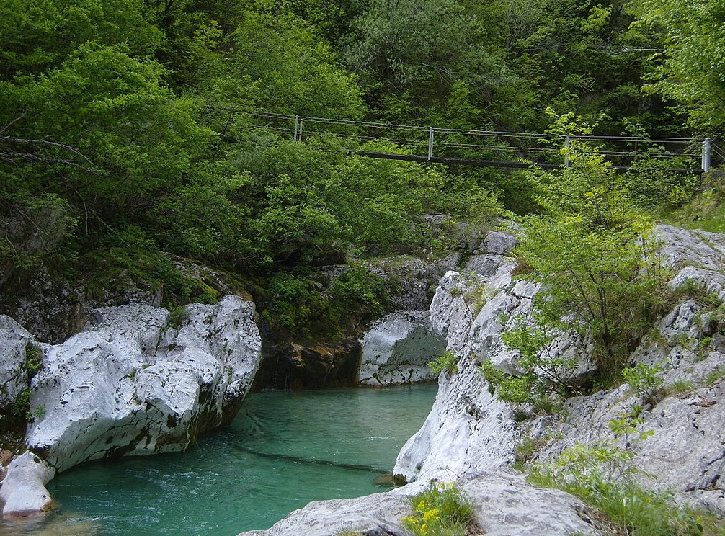
Potok Soška Koritnica
14
6. SAVA DOLINKA
Dolinka se rodi v smaragdnih očeh Zelencev pri Ratečah. Tam voda iz podzemlja privre na dan v tihih mehurčkih. Nad njo so visoke gore: Julijske Alpe in Karavanke. Dve gorski straži čuvata njen izvir. Dolinka je živahna hči teh planin. Skozi dolino drvi igrivo, kot nevesta, ki hiti na svatbo. Pri Radovljici najde svojo sestro Bohinjko, in ko se objameta, se rodi mogočna Sava – nova moč, ki poveže gore, polja in ljudi.
Reka Sava Dolinka je eden od dveh izvirov reke Save in hkrati njen daljši krak.
Sava Dolinka izvira v Zelencih pri Ratečah. Njena voda priteka iz podzemnih izvirov, ki se dvigajo skozi prodnato in šotno dno barjanskega izvira. Zaradi mineralnih usedlin je značilna smaragdna barva. Od izvira teče, skozi Gozd Martuljek in naprej do Zgornjesavske doline. Pri Mojstrani sprejme pritok Triglavsko Bistrico, ki priteče iz doline Vrat pod Triglavom. Nato teče skozi Jesenice, Hrušico, Žirovnico in Lesce, dokler se pri Radovljici ne združi s Savo Bohinjko. Od tod naprej teče kot enotna reka Sava. Dolga je približno 52 km, kar pomeni, da je daljša od Save Bohinjke.
V zgornjem toku je tipična alpska reka, hitra, s številnimi brzicami in prodišči.
Ob izviru v Zelencih ima zelo počasno, skoraj stoječo vodo, ki nato hitro pridobi na hitrosti. Ima precejšnje število pritokov, ki pritekajo iz dolin pod Karavankami in Julijci.
Izvir v Zelencih je zavarovano naravno območje in naravni rezervat. Ob Savi Dolinki se razprostira bogat živalski svet: ribe, ptice in dvoživke. Porečje je zaradi čistih voda pomembno za pitno vodo in ekološko ravnovesje.
Ob njej potekajo kolesarske poti, privablja ribiče, pohodnike in naravoslovce. Je pomemben vir za hidroenergijo (npr. HE Moste).

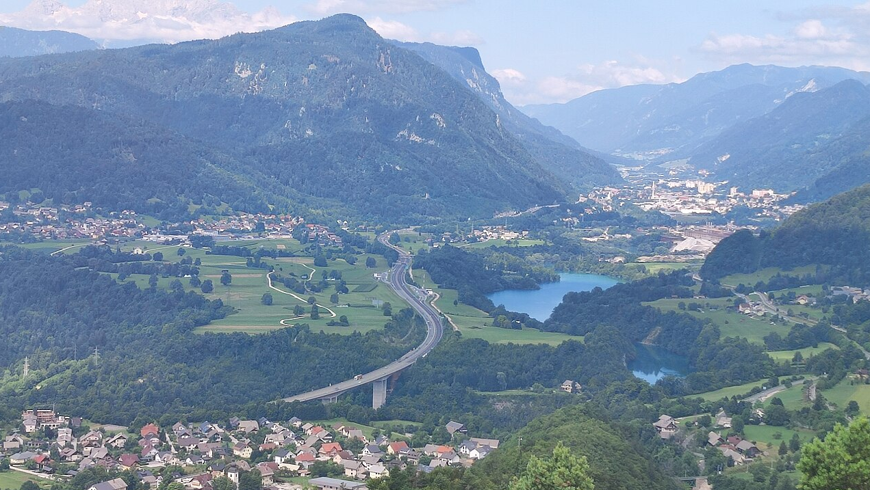
Sava Dolinka
7
7. POTOK ZAVRŠNICA
Završnica je prijazni potok, ki si je v dolini ustvaril jezero. Pravijo, da v njem spi zmaj, ki se prebudi, kadar ljudje pozabijo na spoštovanje do narave.
Završnica je planinski potok, ki izvira na območju Zelenice pod Stolom v Karavankah. Teče skozi slikovito dolino, obdano z gozdovi in gorskimi pobočji, nato pa pri naselju Moste tvori umetno akumulacijsko jezero. To jezero je nastalo zaradi potreb hidroelektrarne, ki je bila prva javna hidroelektrarna v Sloveniji in danes predstavlja pomemben del tehnične dediščine.
V zgornjem toku ima potok Završnica več manjših, slikovitih slapov, ki nastajajo ob strmih prelomih in skalnih pragovih. Med najbolj znanimi je Slap pod Luknjo, ki leži v skriti soteski ob poti proti Valvazorjevemu domu pod Stolom. Ob močnejšem pretoku vode nastane še več manjših kaskad in slapičev, ki se spuščajo po skalovju v ozki dolini. Ti slapovi niso veliki, so pa izrazito gorski in dajejo potoku poseben, divji značaj.
Dolina Završnice je danes znana kot priljubljeno rekreacijsko območje. Ob jezeru so urejene sprehajalne poti, trim steza, piknik prostori in igrišča, kar privablja pohodnike, kolesarje in družine. Jezero je tudi ribiško območje, kjer najdemo potočno in mavrično postrv ter sulca. Celotno okolje odlikujejo lepi razgledi na Karavanke in Julijske Alpe, zato Završnica združuje naravne lepote, tehnično zgodovino in sodobne možnosti za prosti čas.

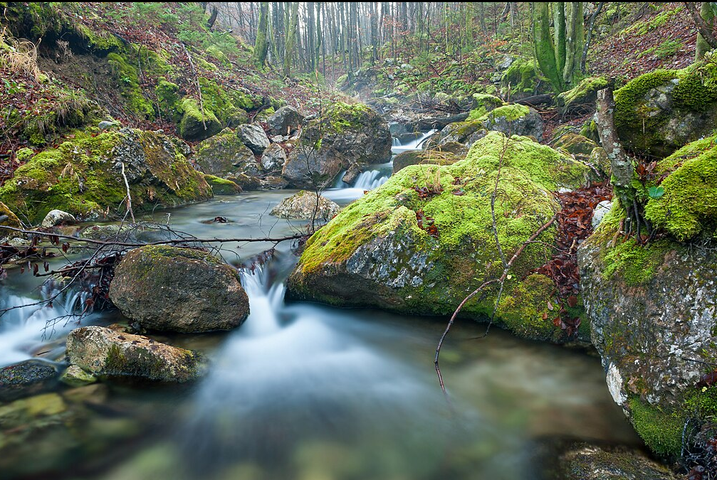
Potok Završnica

8
12. POTOK LEPENICA
Lepenica je tihotapka vode. Skozi gozdove se plazi neopazno, dokler se ne zlije v Sočo. Ljudje pravijo, da zna skriti sledi, kot so jih nekoč skrivali tihotapci v teh krajih.
Tokratna pripoved slovenskega vodnega kroga se prične ob izviru na koncu doline Lepene, kjer izvira potok Lepenjica, ki bi mu lahko rekli tudi rečica. Tu voda pada v visokem slapu, za katerim se vrstijo manjši slapovi (https://kult-tv.si/slovenski-vodni-krog-lepenjica/)
Tu se vijejo mnogotere planinske poti do mogočnih okoliških vrhov in do znamenitega Krnskega jezera. Skrivnostna dolina v svojem spokoju in miru nosi sporočila preteklosti, ki se danes slikovito odražajo v okoliških spominskih obeležjih in ohranjajo spomine na oddaljeno preteklost soške fronte.
Slikovitost tega potoka predstavljajo korita, 100 m dolga in 10 m globoka, imenovana Šunikov vodni gaj. Preko tolmunov ter kaskad potok Lepenjica žubori v svojem bisernem vodnem toku vse do svojega sotočja s Sočo. Zgodbo vodnega kroga Lepenjice pa zaokrožujejo znamenita korita Soče, ki se nahajajo v neposredni bližini sotočja Lepenjice s Sočo.

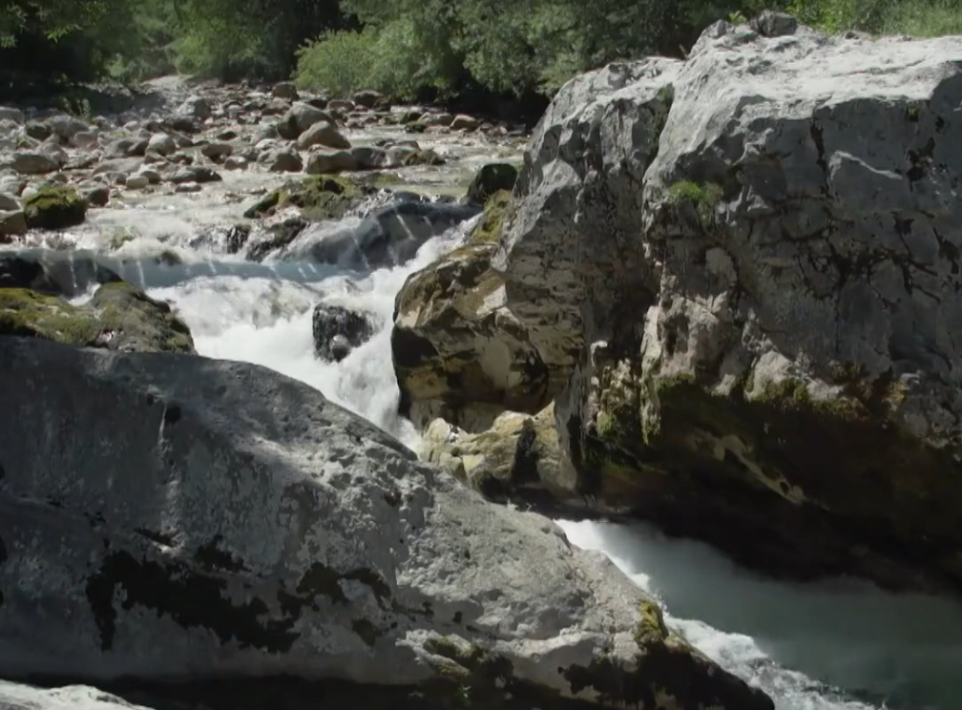
Potok Lepenica

13
11. POTOK ZADNJICA
Izpod gora Zadnjice se potok vije kot tih spremljevalec planincev. Pravijo, da varuje pot v Trento – kdor se mu ob poti spoštljivo pokloni, mu potok šepne pogum za vzpon.
Potok Zadnjica je manj znan, a slikovit gorski potok v Julijskih Alpah, ki teče po istoimenski dolini v Trenti.
Izvira iz več studencev in manjših hudournikov v visokogorskem svetu med Kanjavcem, Poprovcem, Vršacem in Pihavcem. Po kratkem toku se izliva v Sočo pri vasi Trenta. Dolina Zadnjice je stranska dolina zgornje Soče, dolga približno 7 km.
Potok je hudourniškega značaja – ob močnejšem deževju hitro naraste, sicer pa je voda kristalno čista in ledeno mrzla. Struga je prepletena s prodnatimi naplavinami, skalami, tolmuni in manjšimi slapovi. Okolica daje vtis divje alpske pokrajine, kjer človek ni močno posegel v naravo.
Do doline Zadnjice vodi cesta iz Trente, naprej pa planinske poti v smeri Zadnjškega ozebnika, Luknje, Doline Triglavskih jezer in tudi Triglavskega pogorja. Potok spremlja planinska pot, ki vodi do Koče pri Triglavskih jezerih in naprej proti Triglavskemu domu na Doliču. Zadnjica je znana tudi kot izhodišče za zahtevnejše ture, npr. na Triglav s severne strani.
Zadnjica spada v Triglavski narodni park in je življenjski prostor številnih gorskih rastlin in živali. Potok, skupaj z dolino, predstavlja eno najbolj samotnih in mirnih alpskih dolin, kjer prevladuje občutek neokrnjene narave.

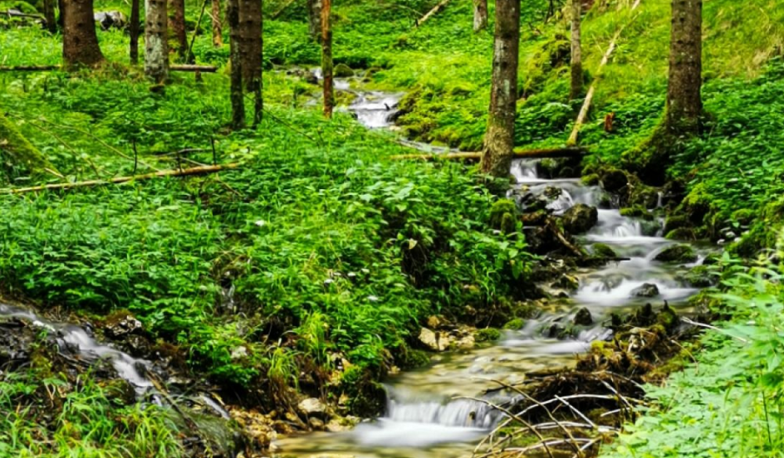
Potok Zadnjica
12
8. POTOK TRIGLAVSKA BISTRICA
Pod severno steno Triglava se rodi Bistrica. Pri Peričniku se spušča kot slap solz. To so solze gora, ki jih potok nosi dolini v večen spomin.
Triglavska Bistrica je alpski potok v Julijskih Alpah, ki teče po znameniti dolini Vrata. Izvira iz več izvirov pod severnimi pobočji Triglava, predvsem izpod ledeniških melišč in snežišč. V zgornjem delu prejema vode tudi iz potokov, ki pritekajo iz ledenikov pod Triglavom, kot sta potok z Luknje in iz Kotla pod Triglavsko severno steno.
Potok oblikuje značilno ledeniško dolino z globoko strugo, prodnatimi naplavinami in številnimi brzicami. Na svoji poti ustvarja manjše slapiče, tolmune in brzice, ki dajejo vodi živahen značaj. Zaradi pretežno apnenčaste podlage je voda zelo bistra in hladna, kar je tudi razlog za ime Bistrica.
Ena večjih posebnosti Triglavske Bistrice je, da teče tik ob Aljaževem domu v Vratih, ki je izhodišče za poti na Triglav, in tako spremlja obiskovalce na poti proti severni triglavski steni. Ob njenem toku poteka tudi Triglavska Bistrica učna pot, kjer so predstavljene naravne in kulturne značilnosti doline Vrata.
V spodnjem toku pa priteče v naselje Mojstrana, kjer se izliva v Savo Dolinko. Tako povezuje visoko alpski svet Triglavskega pogorja z dolinskim prostorom pri Mojstrani.
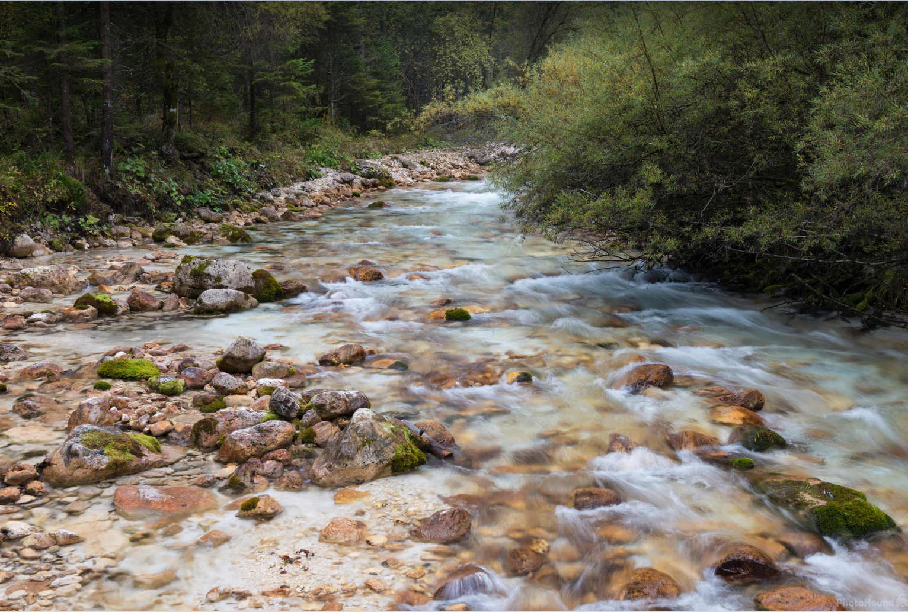
Triglavska Bistrica
9
9. POTOK PIŠNICA
Pišnica je pevka vetra. Njeni valovi šepetajo sanje gora, ponoči pa veter raznese njeno pesem daleč po dolini.
Potok Pišnica je eden najlepših gorskih potokov v Sloveniji, znan po svoji smaragdno zeleni vodi in divjem značaju.
Izvira v osrčju Julijskih Alp, pod mogočno severno steno Prisojnika in Razorja.
Sestavljata ga Mala Pišnica in Velika Pišnica, ki se združita v bližini Kranjske Gore.
Po sotočju nadaljuje svojo pot skozi alpsko dolino in se izliva v reko Savo Dolinko pri Kranjski Gori.
Struga je prepredena s prodnatimi naplavinami, brzicami in tolmuni. Zaradi apnenčaste podlage je voda izjemno čista in hladna, značilne turkizno-modre barve.
Pišnica je hudourniški potok.
Ob spodnjem toku vodi sprehajalna pot ob Pišnici, priljubljena pri pohodnikih in obiskovalcih Kranjske Gore. Posebno znana je Pišnica soteska pri vhodu v dolino Krnice, kjer so mogočne skalne stene in divje brzice. Ob poti stoji tudi priljubljena Jasna, ki je umetno jezero, napolnjeno z vodo Pišnice.
Pišnica je pomemben del Triglavskega narodnega parka. Njena dolina je življenjski prostor številnih gorskih rastlin in živali.

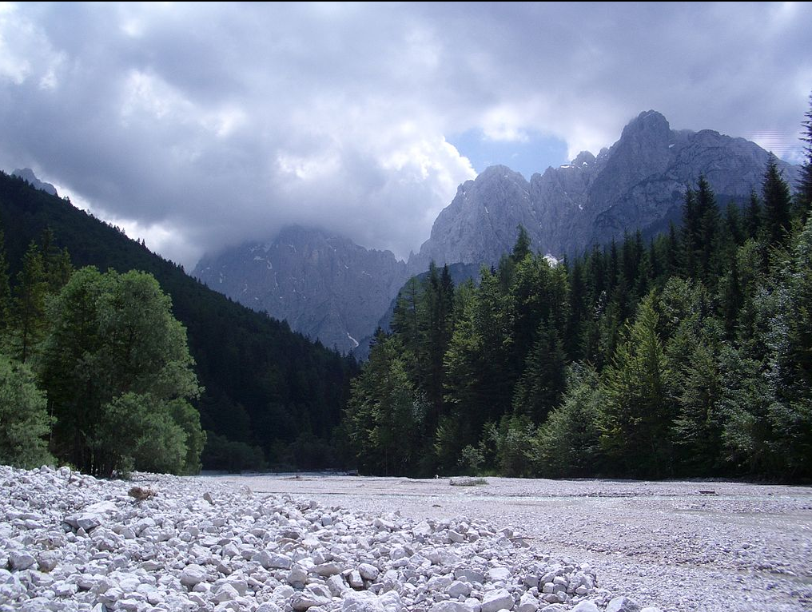
Potok Pišnica
10
10 REKA SOČA
Smaragdna hči gora je želela videti morje. Tekla je skozi doline, pela pesem svobode in lepote. Njeni valovi še danes nosijo spomin na vojne in pesmi o upanju.
Reka Soča je ena najlepših alpskih rek v Evropi (smaragdna lepotica) zaradi svoje značilne modrozelene barve.
Izvira v Trenti, visoko pod Jalovcem in Veliko Dnino v Julijskih Alpah. V zgornjem toku je divja in hudourniška, s številnimi slapovi, brzicami in ozkimi koriti. Teče skozi Bovec, Kobarid, Tolmin, Kanal, Novo Gorico, nato pa pri Solkanu preide v Italijo in se pri Tržiču (Monfalcone) izliva v Jadransko morje. Dolžina: približno 137 km, od tega 96 km v Sloveniji.
Soča je znana po izjemno čisti, turkizno-zeleni vodi, ki daje reki pravljičen videz.
Ob njej so nastala slikovita korita, med najbolj znanimi so Mala korita Soče, Velika korita Soče in korita pri Kršovcu. Ob reki se nahajajo številne soteske, tolmuni in prodnate plaže.
Soča je svetovno znana destinacija za kajakaše, rafte, ribiče in pohodnike. Športni ribolov (zlasti soška postrv) ima dolgo tradicijo. Ob njej poteka Soška pot, ki povezuje naravne in zgodovinske znamenitosti Trente in Bovca. Zgodovinski pomen ima tudi Soška fronta iz 1. svetovne vojne, kjer je ob reki potekalo več hudih bitk.
Soča s pritoki tvori srce Soške doline, enega najbolj slikovitih območij Slovenije.
Reka je dom redkih ribjih vrst, kot sta soška postrv in lipan. Spada med naravne bisere, ki so del Triglavskega narodnega parka. Reka Soča ni le naravni dragulj, ampak tudi kulturni in zgodovinski simbol Primorske ter eden najprepoznavnejših slovenskih naravnih krajev v svetu.

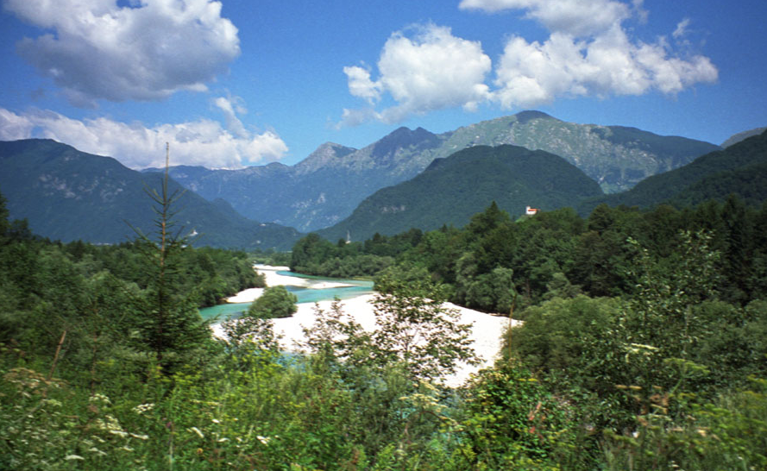
Reka Soča
11

